2012高中数学联赛江苏赛区初赛试卷
一、填空题（70分）
1、当时，函数的最大值为____________.
2、在中，已知则____________.
3、从集合中随机选取3个不同的数，这3个数可以构成等差数列的概率为____________.
4、已知是实数，方程的一个实根是（是虚部单位），则的值为____________.
5、在平面直角坐标系中，双曲线的右焦点为，一条过原点且倾斜角为锐角的直线与双曲线交于两点.若的面积为，则直线的斜率为____________.
6、已知是正实数，的取值范围是____________.
7、在四面体中，,,该四面体的体积为____________.
8、已知等差数列和等比数列满足：则____________.（）
9、将这个数排成一列，使任意连续个数的和为的倍数，则这样的排列有____________种.
10、三角形的周长为，三边均为整数，且，则满足条件的三元数组的个数为____________.
二、解答题（本题80分，每题20分）
11、在中，角对应的边分别为，证明：
（1）
（2）

12、已知为实数，,函数.若.
（1）求实数； （2）求函数的单调区间；
（3）若实数满足，求证：

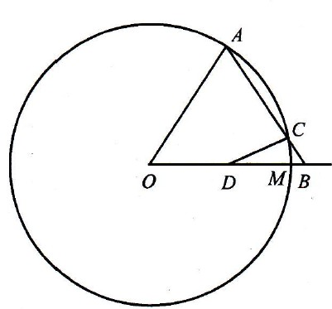
13、如图，半径为的圆上有一定点,为圆上的动点.在射线上有一动点,.线段交圆于另一点，为线段的中点.求线段长的取值范围.

14、设是正整数，是方程的两个根.证明：存在边长是整数且面积为的直角三角形.

2012高中数学联赛江苏赛区初赛试卷

一、填空题（70分）
1、当时，函数的最大值为__18___.
2、在中，已知则___4____.
3、从集合中随机选取3个不同的数，这3个数可以构成等差数列的概率为____________.
4、已知是实数，方程的一个实根是（是虚部单位），则的值为________.
5、在平面直角坐标系中，双曲线的右焦点为，一条过原点且倾斜角为锐角的直线与双曲线交于两点.若的面积为，则直线的斜率为_______.
6、已知是正实数，的取值范围是________.
7、在四面体中，,,该四面体的体积为____________.
8、已知等差数列和等比数列满足：则______.（）
9、将这个数排成一列，使任意连续个数的和为的倍数，则这样的排列有___144_____种.
10、三角形的周长为，三边均为整数，且，则满足条件的三元数组的个数为__24___.
二、解答题（本题80分，每题20分）
11、在中，角对应的边分别为，证明：
（1）
（2）
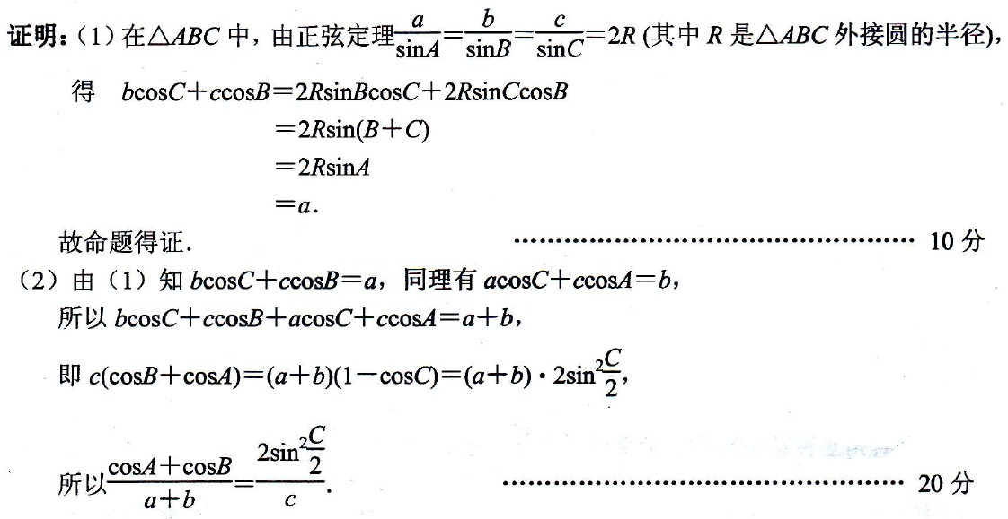

12、已知为实数，,函数.若.
（1）求实数；
（2）求函数的单调区间；
（3）若实数满足，求证：
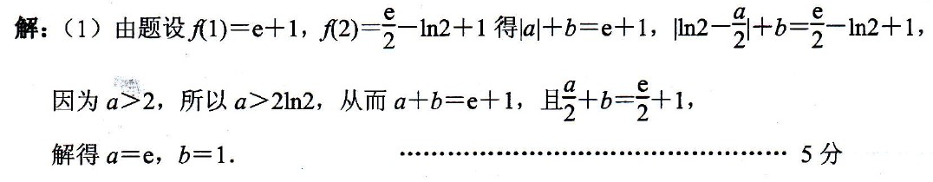
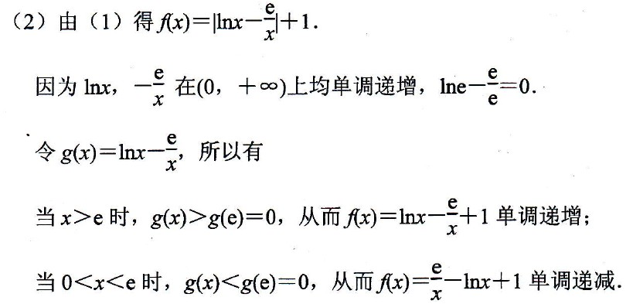
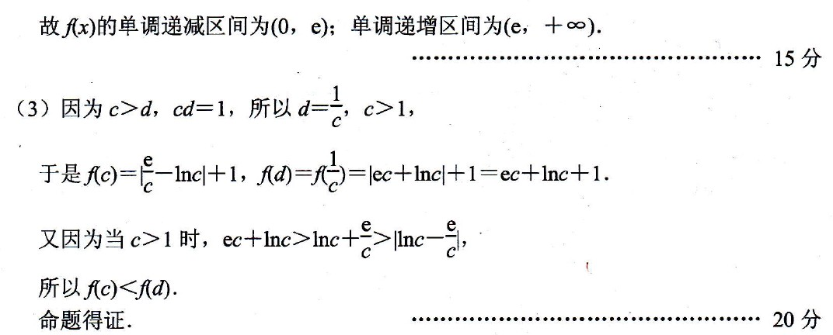

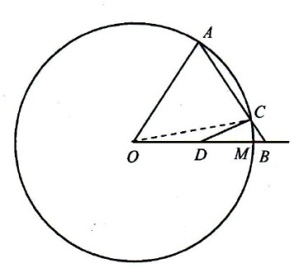

13、如图，半径为的圆上有一定点,为圆上的动点.在射线上有一动点,.线段交圆于另一点，为线段的中点.求线段长的取值范围.
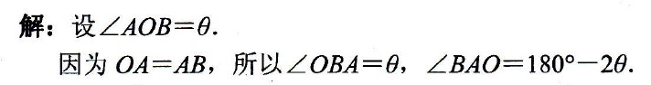
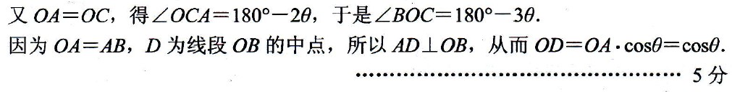
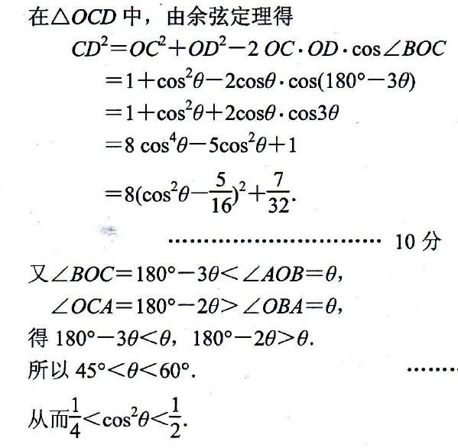
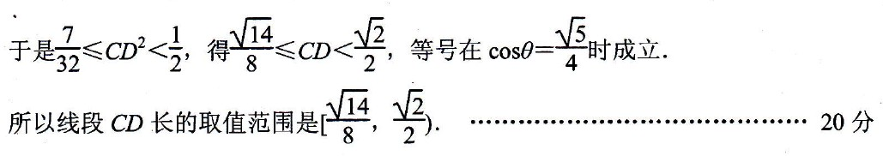
14、设是正整数，是方程的两个根.证明：存在边长是整数且面积为的直角三角形.

